Otázky z Ovládání a údržby vozidla - skupina B

1. Popište úkony kontroly vozidla před jízdou

- stav pneumatik (pohledem, tlakoměrem) hloubka vzorku, praskliny, trhliny
- vnější osvětlení (parkovací, potkávací, dálková, směrová, brzdová, koncová, mlhová světla, osvětlení RZ)
- čistota vnějších skel a osvětlení
- motor - množství oleje, chladící kapaliny, brzdové kapaliny, vody v ostřikovači, pohledem zkontrolovat netěsnosti

2. Popište kontrolu tlaku vzduchu v pneumatikách a hloubku drážek dezénu pneumatik

- tlak vzduchu kontrolujeme pneuměřičem dle hodnot udaných výrobcem vozidla
- hloubku drážek dezénu pneumatiky měříme měrkou, přičemž minimum je 1,6 mm
- indikátory opotřebení pneumatik (na konci označeny TWI nebo trojúhelníkovými symboly)

3. Popište obsah kontroly kol a pneumatik a faktory ovlivňující jejich životnost
- pohledem - poškození disku, pneumatiky (praskliny, trhliny, opotřebovaný dezén, nerovnost v opotřebení dezénu)
- tlakoměrem měříme správné nahuštění pneumatiky (dle určení výrobce)
- životnost ovlivňuje - geometrie řízení
- stav pérování a tlumičů
- nahuštění pneumatik
- jízda vozidlem (prudké rozjíždění, razantní brždění, prudké projíždění zatáček)
- přetěžování pneumatik (celková hmotnost vozidla)
- nevyváženost kol

4. Jaké jsou nejčastější příčiny poškození plášťů pneumatik a jejich projevy

- poškození pneumatiky proražením, propíchnutím (ostrý kámen, obrubník, hřebík, razantní jízda)
- projevy - nezvyklé vibrace ,tažení vozidla ke straně, boule

5. Popište postup při výměně kola

- zajistit vozidlo proti pohybu
- v případě nutnosti umístit výstražný trojúhelník - dle zákona 361/2001 Sb.
- připravit náhradní kolo, zvedák, klíč na kola
- uvolnit matice (šrouby) kol
- zvednout vozidlo na straně poškozené pneumatiky tak, aby se pneumatika nedotýkala
země
- vyšroubovat matice (šrouby) a vyjmout poškozené kolo
- nasadit náhradní kolo, přišroubovat matice (šrouby)
- spustit vozidlo
- dotáhnout matice (šrouby) kol
- uklidit poškozenou pneumatiku a nářadí
- uklidit výstražný trojúhelník
6. Jaký je rozdíl mezi zážehovým a vznětovým motorem a jaké palivo se u jednotlivých motorů používá

- zážehový motor - nasává zápalnou směs (benzín + vzduch)
- směs je zapálena el. jiskrou
- pracuje s nižšími provozními tlaky
- požitým palivem je benzín
- vznětový motor - nasává čistý vzduch
- vstříknuté palivo je zapáleno horkým vzduchem, který se ohřeje stlačováním
- pracuje s vyššími provozními tlaky
- použitým palivem je nafta

7. Popište kontrolu množství oleje v motoru a způsob jeho doplňování, časové intervaly pro jeho výměnu

- kontrola se provádí měrkou u vozidla stojícího na rovině s vypnutým motorem
- otevřeme kapotu motorového prostoru, vytáhneme měrku a otřeme ji
- zasuneme měrku zpět do motoru, pak ji opět vyjmeme a zkontrolujeme, zda je olej mezi ryskami na měrce
- doplnění oleje dle určení výrobce (motorový olej) - vyjmeme víko otvoru pro doplnění oleje a doplníme olej (rozdíl mezi minimem a maximem je cca 1 litr) intervaly výměny oleje určuje výrobce motoru (cca 15.000 km), současně s výměnou oleje provádíme výměnu olejového filtru (vložky)
- výměnu oleje provádíme u zahřátého motoru a olej vypouštíme výpustným šroubem na spodní části motoru, poté šroub zašroubujeme zpět a otvorem pro doplnění oleje nalejeme olej

8. Popište funkci signalizace správné činnosti dobíjení akumulátoru a mazání motoru řidiči vozidla a signalizaci případných projevů poruch během jízdy vozidla

- při zapnutí zapalování se rozsvítí červená kontrolka signalizující dobíjení a druhá signalizující mazání motoru (signalizace je v pořádku)
- po nastartování červené kontrolky zhasnou, při volnoběhu v závislosti na otáčkách motoru můžou blikat
- porucha dobíjení - červená kontrolka zůstane po nastartování svítit, a nebo se rožne za
jízdy - nutno vypnout všechny nepotřebné elektrické spotřebiče a je možno dojet do nejbližšího servisu
- porucha mazání - červená kontrolka zůstane po nastartování motoru svítit, a nebo se rožne za jízdy - nutno okamžitě vypnout motor, zjistit příčinu (například nedostatek oleje) - NELZE POKRAČOVAT V JÍZDĚ, NUTNO ZAJISTIT SERVIS NA MÍSTĚ, NEBO ODTAH DO
SERVISU

9. Popište kontrolu a ošetřování kapalinové chladící soustavy vozidla, signalizaci teploty chladící kapaliny řidiči a postup, došlo-li k přehřátí motoru (například při dlouhém couvání nebo popojíždění v koloně a podobně)

- kontrola množství chladící kapaliny a těsnosti pohledem
- chladící kapalinu doléváme vždy do určitého množství (mezi rysky minima a maxima
vyznačené na tlakové nádobce pro chladící kapalinu)
- regulace provozní teploty je u moderních vozidel zcela automatická a nepotřebuje žádný zásah řidiče
- výměna chladící kapaliny se provádí dle určení výrobce (například 1x za 3 roky,
či 1x za 5 let)
- teploměr - bílé (zelené) políčko, teplota chladící kapaliny je v normě cca 80 - 95° C
- červené políčko, došlo k přehřátí chladící kapaliny
- při přehřátí nezatěžujeme motor (ponechat ve volnoběžných otáčkách)
- při podezření na poruch chladící soustavy odstavíme vozidlo (označíme jako překážku provozu), vypneme motor a poté zajistíme servis či odtah vozidla

10. Popište, jakou funkci plní katalyzátor výfukových plynů, jeho umístění na vozidle a jakými způsoby lze ovlivnit jeho životnost

- katalyzátor snižuje množství škodlivin ve výfukových plynech
- je umístěn ve výfukovém potrubí
- vozidlo se nesmí roztahovat za účelem nastartování na vzdálenost více jak 50 metrů, nespálená směs může poškodit katalyzátor

11. Popište,jakou funkci plní u vozidla spojka a jakými způsoby lze ovlivnit její životnost

- spojka krátkodobě odpojuje točivý moment motoru od převodovky
- slouží k řazení rychlostních stupňů, k plynulému rozjezdu
- spojkový pedál sešlapujeme a držíme sešlápnutý pouze co nejkratší, ale dostatečně dlouhou dobu (noha stále na spojkovém pedálu = přetěžování vozidla)

12. Popište, jakou funkci plní u vozidla převodovka a k čemu slouží její synchronie

- k řazení převodových stupňů, neutrálu a zpětného chodu
- využívá točivé síly motoru
- synchronizace - samočinně vyrovnává otáčky ozubených kol převodovky
- k zařazení převodového stupně dojde po časové prodlevě (asi 1 - 2 sekundy)
- řadit stálým tlakem nebo tahem

13. Popište, jakou funkci plní na vozidle tlumiče pérování, projevy jejich nesprávné činnosti na technický stav vozidla a bezpečnost jízdy

- zabraňují rozkmitání kol vozidla při jízdě po nerovnostech
- zajišťují stálý styk pneumatiky s vozovkou
- nesprávná činnost - vozidlo může v zatáčkách odskakovat, příliš se rozkolébá
- pneumatiky se opotřebovávají nerovnoměrně
14. Popište způsob kontroly množství brzdové kapaliny a její doplnění, co signalizuje rozsvícení kontrolky brzdového systému na přístrojové desce řidiče

- pohledem - kapalina musí být mezi ryskami
- doplňujeme po odšroubování víčka (nebo necháme doplnit v servisu)
- signalizace - málo brzdové kapaliny
- závada v brzdovém systému
- opotřebení brzdových destiček

15. Popište účel posilovače brzd a řízení na vozidle,proč se nesmí za jízdy vypínat motor

- posilovač brzd - snižuje sílu, kterou musí řidič vyvinout při brždění (při tlaku na
pedál brzdy)
- posilovač řízení - snižuje sílu potřebnou pro otočení volantem
- posilovač brzd a řízení zvyšuje pohodlnější ovládání vozidla
- pracuje při běžícím motoru - NEVYPÍNAT MOTOR ZA JÍZDY - přestávají fungovat
posilovače, na točení volantem a brždění musí být vyvinuta větší síla

16. Popište rozdíl mezi kotoučovou a bubnovou (čelisťovou) brzdou, jejich výhody a nevýhody

- kotoučová brzda je účinnější
- u některých vozidel se používá vpředu kotoučová a vzadu bubnová brzda
- u kotoučové se používají brzdové destičky, u bubnové brzdové čelisti

17. Popište účel antiblokového systému (ABS) na vozidle a kontrolu jeho správné
funkce

- při plném brždění na kluzké vozovce je nejlepší možná ovladatelnost vozidla, protože nedochází k zablokování kol
- nelze očekávat, že se při ABS brzdná dráha za všech okolností zkrátí
- brzdný tlak se reguluje pro každé kolo zvlášť
- při dosažení rychlosti cca 20 km/hod probíhá automatická kontrola ABS - může při tom být slyšet hluk čerpadla
- ABS - NIKDY NEBRZDIT PŘERUŠOVANĚ - brzdový pedál musí zůstat sešláplý

18. Popište nejčastější projevy nesprávné geometrie řídící nápravy vozidla

- vozidlo táhne do strany
- kmitání kol
- kola se nevrací do přímého směru
- nerovnoměrně se sjíždí pneumatiky

19. Popište postup při ošetřování akumulátoru a faktory ovlivňující jeho životnost

- při ošetřování nutná velká obezřetnost - nebezpečí poleptání (elektrolyt je složen
z kyseliny sírové a destilované vody)
- akumulátor udržujeme v čistotě, doléváme pravidelně destilovanou vodu do jednotlivých článků
- před a po zimním období necháme ošetřit akumulátor v odborné dílně
- nové akumulátory mívají indikátor nabytí a mohou být i bezúdržbové

20. Popište funkci pojistek elektrické soustavě vozidla a jejich umístění

- chrání jednotlivé spotřebiče před poškozením
- umístění u každého vozidla podle výrobce

21. Popište jakým způsobem se provádí výměna žárovek vnějšího osvětlení vozidla

- výměna - dle návodu výrobce vozidla
- při zjištění, že žárovka nesvítí, navštívíme značkový servis a necháme ji vyměnit

22. Popište postup při připojení tažného vozidla

- demontovat mřížku (šroubovákem - vpravo na vozidle)
- vlečné oko našroubujeme rukou otáčením doleva až na doraz a dotáhneme klíčem (klíč prostrčíme vlečným okem)
- do vlečného oka upevníme vlečné lano s červeným praporkem o rozměrech 300 x 300 mm

23. Popište postup při připojování přívěsu

- přívěsem najedeme na závěs
- zajistíme lanem nebo řetězem
- připojíme elektrický kabel
- zkontrolujeme činnost osvětlení

24. Vyjmenujte povinné vybavení vozidla

- náhradní elektrické pojistky, po jedné od každého druhu
- náhradní žárovky, po jedné od každého druhu
- příruční zvedák
- klíč na matice (šrouby) kol
- náhradní kolo nebo speciální sadu na opravu pneumatiky
- přenosný výstražný trojúhelník
- reflexní vesta
- autolékarnička

25. Vysvětlete symboly kontrolek a ovladačů na přístrojové desce (volantu) vozidla

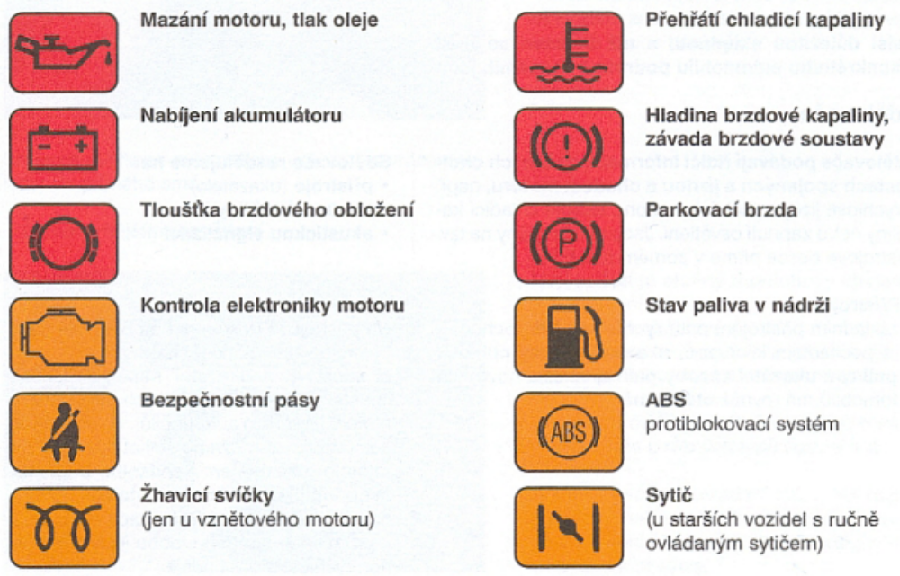
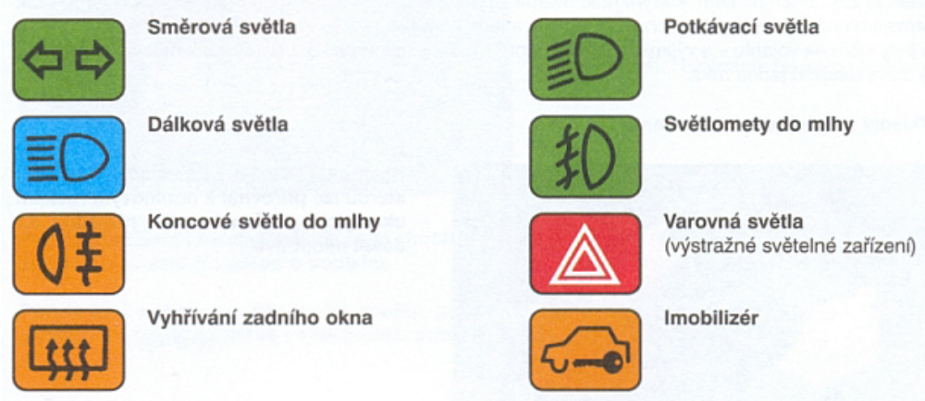

Symboly nejdůležitějších ovladačů:

